ГОСТ 8.027-2001

МЕЖГОСУДАРСТВЕННЫЙ СТАНДАРТ

ГОСУДАРСТВЕННАЯ СИСТЕМА ОБЕСПЕЧЕНИЯ ЕДИНСТВА ИЗМЕРЕНИЙ

ГОСУДАРСТВЕННАЯ ПОВЕРОЧНАЯ СХЕМА ДЛЯ СРЕДСТВ ИЗМЕРЕНИЙ ПОСТОЯННОГО ЭЛЕКТРИЧЕСКОГО НАПРЯЖЕНИЯ И ЭЛЕКТРОДВИЖУЩЕЙ СИЛЫ

State system for ensuring the uniformity of measurements. State verification schedule for measuring instruments of direct electrical voltage and electromotive force

Дата введения 2002-07-01

Предисловие

1 РАЗРАБОТАН Государственным унитарным предприятием «Всероссийский научно-исследовательский институт метрологии им. Д.И. Менделеева» (ГУП «ВНИИМ им. Д.И. Менделеева») Госстандарта России и Межгосударственным техническим комитетом по стандартизации МТК 206 «Эталоны и поверочные схемы»
ВНЕСЕН Госстандартом России

2 ПРИНЯТ Межгосударственным Советом по стандартизации, метрологии и сертификации (протокол № 19 от 24 мая 2001 г.)
За принятие проголосовали:

Наименование государства | Наименование национального органа по стандартизации
Азербайджанская Республика | Азгосстандарт
Республика Армения | Армгосстандарт
Республика Беларусь | Госстандарт Республики Беларусь
Республика Казахстан | Госстандарт Республики Казахстан
Республика Молдова | Молдовастандарт
Российская Федерация | Госстандарт России
Республика Таджикистан | Таджикстандарт
Туркменистан | Главгосслужба «Туркменстандартлары»
Республика Узбекистан | Узгосстандарт

3 Постановлением Государственного комитета Российской Федерации по стандартизации и метрологии от 7 августа 2001 г. № 319-ст межгосударственный стандарт ГОСТ 8.027-2001 введен в действие непосредственно в качестве государственного стандарта Российской Федерации с 1 июля 2002 г.

4 ВЗАМЕН ГОСТ 8.027-89

1 Область применения

Настоящий стандарт распространяется на государственную поверочную схему для средств измерений постоянного электрического напряжения (далее - напряжение) и электродвижущей силы (далее - ЭДС) в диапазоне до 1000 В (приложение А) и устанавливает порядок передачи размера единицы напряжения - вольта (В) от государственного первичного эталона единицы напряжения (далее - государственный первичный эталон) с помощью вторичных и рабочих эталонов рабочим средствам измерений с указанием погрешностей и основных методов поверки.

2 Государственный первичный эталон

2.1 В состав государственного первичного эталона входят:
- мера напряжения для воспроизведения единицы напряжения: криогенные преобразователи частоты в напряжение на основе эффекта Джозефсона и аппаратура для синтеза частоты облучения криогенных преобразователей, включая стандарт частоты и времени, синтезатор и генератор СВЧ диапазона с волноводным выходом, блок фазовой автоподстройки частоты;
- аппаратура для контроля условий измерений и неизменности воспроизводимого и хранимого размера единицы напряжения;
- аппаратура для передачи размера единицы напряжения.
2.2 Номинальные значения напряжений, воспроизводимых государственным первичным эталоном, составляют 1 В и 10 В.
2.3 Государственный первичный эталон воспроизводит единицу напряжения на основе использования значения константы Джозефсона K_{J} со средним квадратическим отклонением (далее - СКО) результатов измерений S_{o}, не превышающим 1-19⁻⁹ при 20 независимых измерениях. Неисключенная систематическая погрешность (НСП) θ_{о} не превышает 1⋅10⁻⁹.
2.4 Государственный первичный эталон применяют для передачи размера единицы напряжения вторичным эталонам сличением с помощью компаратора (компаратора напряжений или нановольтметра). СКО метода передачи размера единицы S_{εо} составляет (0,5 - 5,0) 10⁻⁹.

3 Вторичные эталоны

3.1 В качестве вторичных эталонов используют эталон-копию и эталон сравнения.
3.2 Эталон-копия состоит из группы термостатированных насыщенных нормальных элементов (далее - НЭ) и мер напряжения на стабилитронах, в том числе транспортируемых.
Номинальные значения напряжения и ЭДС эталона-копии составляют 1 В и 10 В.
3.3 СКО результатов сличений эталона-копии с государственным первичным эталоном S_{Σo} при 60 независимых измерениях не должно превышать 1,3⋅10⁻⁸ при номинальном значении напряжения 1 В и 3⋅10⁻⁸ при номинальном значении напряжения 10 В.
Предел допускаемой нестабильности v_{o} эталона-копии за межповерочный интервал не должен превышать:
1⋅10⁻⁷ для среднего значения ЭДС группы НЭ;
3⋅10⁻⁷ для мер напряжения на стабилитронах.
3.4 Эталон-копию применяют для передачи размера единицы напряжения рабочим эталонам 0 разряда и поверки рабочих средств измерений классов точности от 0,00005 до 0,0002 сличением с помощью компаратора (потенциометра постоянного тока, компаратора напряжений, нановольтметра или транспортируемой меры напряжения на стабилитронах из состава эталона-копии). СКО метода передачи размера единицы S_{εо} составляет (1,5 - 3,0)⋅10⁻⁸.
3.5 В качестве эталона сравнения используют транспортируемую меру напряжения на основе эффекта Джозефсона.
Номинальные значения напряжения эталона сравнения составляют 1 В и 10 В.
3.6 СКО результатов сличений эталона сравнения с государственным первичным эталоном S_{Σo} при 30 независимых измерениях не должно превышать 2⋅10⁻⁹.
Предел допускаемой нестабильности v_{o} эталона сравнения за цикл сличений не должен превышать 1⋅10⁻⁹.
3.7 Эталон сравнения применяют для сличений государственного первичного эталона с рабочими эталонами 0 разряда, имеющими в составе меру напряжения на основе эффекта Джозефсона, и поверки рабочих средств измерений класса точности 0,000005, а также для международных сличений с национальными эталонами других стран сличением с помощью компаратора. СКО метода передачи размера единицы напряжения S_{εо} составляет (0,5 - 5,0)⋅10⁻⁹.

4 Рабочие эталоны

4.1 Рабочие эталоны 0 разряда
4.1.1 В качестве рабочих эталонов (далее - РЭ) 0 разряда используют:
а) группу термостатированных насыщенных НЭ с мерами напряжения на стабилитронах или без них (приложение А - группа НЭ, меры напряжения);
б) группу термостатированных насыщенных НЭ с мерами напряжения на стабилитронах (включая транспортируемые) или без них в комплекте с мерой напряжения на основе эффекта Джозефсона;
в) меру напряжения на основе эффекта Джозефсона.
Номинальные значения напряжения РЭ 0 разряда составляют 1 В; 10 В.
4.1.2 СКО результатов сличений S_{Σo} РЭ 0 разряда с эталоном-копией или эталоном сравнения не должны превышать:
5⋅10⁻⁸ для РЭ по 4.1.1, перечисления а) и б);
1⋅10⁻⁸ для РЭ по 4.1.1, перечисление в).
Предел допускаемой нестабильности v_{o} РЭ 0 разряда за межповерочный интервал не должен превышать:
5⋅10⁻⁷ для РЭ по 4.1.1, перечисление а);
(1 - 3)⋅10⁻⁷ для РЭ по 4.1.1, перечисление б);
5⋅10⁻⁸ для РЭ по 4.1.1, перечисление в).
4.1.3 РЭ 0 разряда применяют для поверки РЭ 1-го разряда, а также для поверки и калибровки рабочих средств измерений классов точности от 0,00005 до 0,0002 сличением с помощью компаратора (потенциометра постоянного тока, компаратора напряжений, нановольтметра или транспортируемой меры напряжения на стабилитронах из состава РЭ 0 разряда) или методом прямых измерений. СКО метода передачи размера единицы напряжения S_{εo} составляет от 0,2⋅10⁻⁷ до 2,0⋅10⁻⁷.

4.2 Рабочие эталоны 1-го разряда
4.2.1 В качестве РЭ 1-го разряда используют меры ЭДС и (или) меры напряжения на стабилитронах с номинальными значениями 1 В и 10 В, а также меры напряжения от 10 до 1000 В.
4.2.2 Доверительные границы относительных погрешностей δ_{о} РЭ 1-го разряда при доверительной вероятности 0,95 не должны превышать (0,2 - 0,7)⋅10⁻⁶ для мер ЭДС и мер напряжения на стабилитронах с номинальными значениями 1 В и 10 В и (0,2 - 1,0)⋅10⁻⁶ для мер напряжения от 10 до 1000 В (в зависимости от диапазона).
Пределы допускаемой нестабильности v_{o} РЭ 1-го разряда за межповерочный интервал не должны превышать (1,0 - 1,5)⋅10⁻⁶.
4.2.3 РЭ 1-го разряда применяют для поверки РЭ 2-го разряда, а также для поверки и калибровки рабочих средств измерений классов точности от 0,0005 до 0,002 сличением с помощью компаратора (потенциометра постоянного тока, компаратора напряжений, вольтметра или транспортируемой меры напряжения на стабилитронах из состава РЭ 1-го разряда) при доверительных границах относительной погрешности метода передачи размера единицы напряжения δ_{εо} = (2 - 7)⋅10⁻⁷ или методом прямых измерений при доверительных границах относительной погрешности метода передачи размера единицы напряжения δ_{εо} = (0,2 - 1,0)⋅10⁻⁶.

4.3 Рабочие эталоны 2-го разряда
4.3.1 В качестве РЭ 2-го разряда используют меры ЭДС или меры напряжения на стабилитронах с номинальными значениями 1 В и 10 В, вольтметры и калибраторы напряжения в диапазоне напряжений U до 1000 В.
4.3.2 Доверительные границы относительных погрешностей δ_{о} РЭ 2-го разряда при доверительной вероятности 0,95 составляют (0,2 - 5,0)⋅10⁻⁵ (в зависимости от диапазона измерений).
Пределы допускаемой нестабильности v_{o} РЭ 2-го разряда за межповерочный интервал не должны превышать:
5⋅10⁻⁶ для мер ЭДС и мер напряжения;
2⋅10⁻⁵ для калибраторов напряжения и вольтметров.
4.3.3 РЭ 2-го разряда применяют для поверки РЭ 3-го разряда, а также для поверки и калибровки рабочих средств измерений классов точности от 0,005 до 0,02 методом прямых измерений при относительной погрешности метода передачи размера единицы напряжения δ_{εо} = 7⋅10⁻⁷, непосредственным сличением при относительной погрешности метода передачи размера единицы напряжения δ_{εо} = 3⋅10⁻⁶ или сличением с помощью компаратора (потенциометра постоянного тока, вольтметра, прибора для поверки вольтметров) при относительной погрешности метода передачи размера единицы напряжения δ_{εо} = 3⋅10⁻⁶.

4.4 Рабочие эталоны 3-го разряда
4.4.1 В качестве РЭ 3-го разряда используют меры ЭДС с номинальным значением 1 В, вольтметры и калибраторы напряжения в диапазоне напряжений U до 1000 В.
4.4.2 Доверительные границы относительных погрешностей δ_{о} РЭ 3-го разряда не должны превышать:
1⋅10⁻⁵ для мер ЭДС;
(0,5 - 5,0)⋅10⁻⁴ для калибраторов напряжения и вольтметров.
Пределы допускаемой нестабильности v_{о} РЭ 3-го разряда за межповерочный интервал не должны превышать:
1⋅10⁻⁵ для мер ЭДС;
1⋅10⁻⁴ для калибраторов напряжения и вольтметров.
4.4.3 РЭ 3-го разряда применяют для поверки и калибровки рабочих средств измерений классов точности от 0,005 до 5,0 методом прямых измерений при относительной погрешности метода передачи размера единицы напряжения δ_{εо} = 0,7⋅10⁻⁵, непосредственным сличением при доверительных границах относительной погрешности метода передачи размера единицы напряжения δ_{εо} = (0,2 - 1,5)⋅10⁻⁴ или сличением с помощью компаратора (потенциометра постоянного тока, компаратора напряжений или вольтметра) при относительной погрешности метода передачи размера единицы напряжения δ_{εо} = 0,7⋅10⁻⁵.

5 Рабочие средства измерений

5.1 В качестве рабочих средств измерений используют меры ЭДС, меры напряжения, калибраторы напряжения, вольтметры и измерительные преобразователи в диапазоне до 1000 В классов точности от 0,000005 до 5,0.
5.2 Пределы допускаемых относительных погрешностей Δ_{о} рабочих средств измерений составляют от 0,05⋅10⁻⁶ до 50⋅10⁻³.

ПРИЛОЖЕНИЕ А

(обязательное)

ГОСУДАРСТВЕННАЯ ПОВЕРОЧНАЯ СХЕМА ДЛЯ СРЕДСТВ ИЗМЕРЕНИЙ ПОСТОЯННОГО ЭЛЕКТРИЧЕСКОГО НАПРЯЖЕНИЯ И ЭЛЕКТРОДВИЖУЩЕЙ СИЛЫ

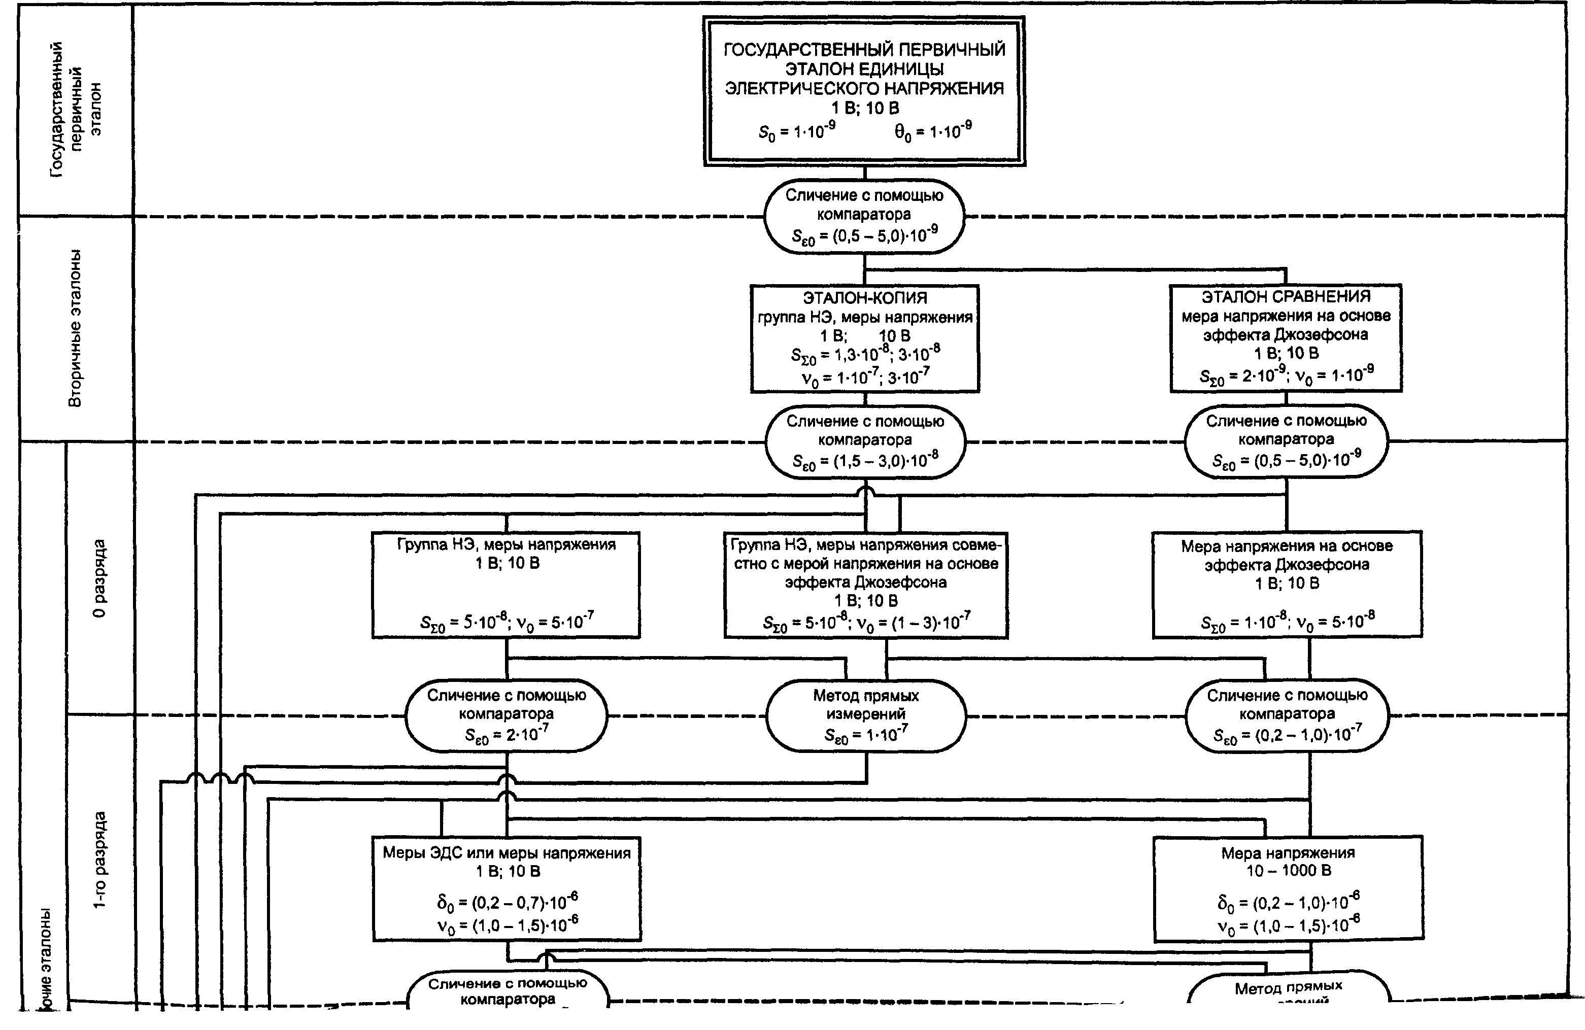
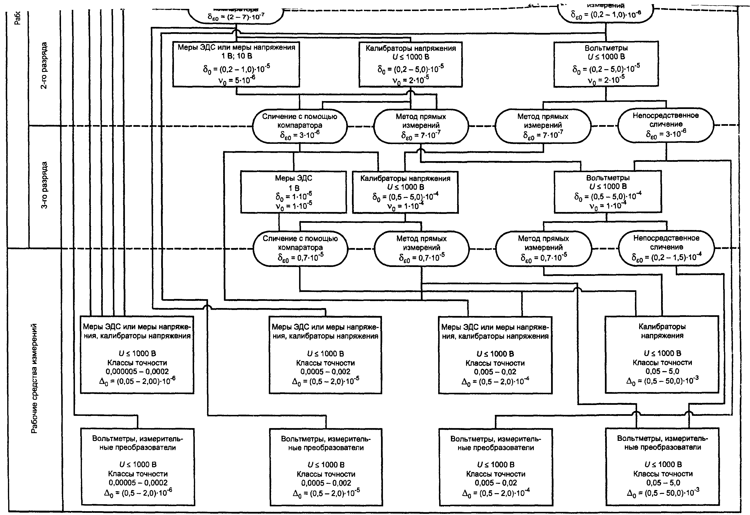
Обозначения на схеме:
S_{o} - относительное значение СКО; θ_{о} - относительное значение НСП; δ_{о} - доверительные границы относительной погрешности; V_{o} - относительное значение нестабильности; Δ_{о} - предел допускаемых значений относительной погрешности, S_{εo} - относительное значение СКО метода передачи размера единицы; δ_{εо} - доверительные границы относительной погрешности метода передачи размера единицы
Ключевые слова: эталон, мера, электродвижущая сила, постоянное напряжение, калибратор, вольтметр, компаратор

СОДЕРЖАНИЕ

1 Область применения
2 Государственный первичный эталон
3 Вторичные эталоны
4 Рабочие эталоны
5 Рабочие средства измерений
Приложение А. Государственная поверочная схема для средств измерений постоянного электрического напряжения и электродвижущей силы

